**电科思仪：勤于正道、止于至善，奋力打造世界一流**

黄海之滨，创新沃土。

位于青岛西海岸新区的中电科思仪科技股份有限公司（简称“电科思仪”），是中国电科直属企业。

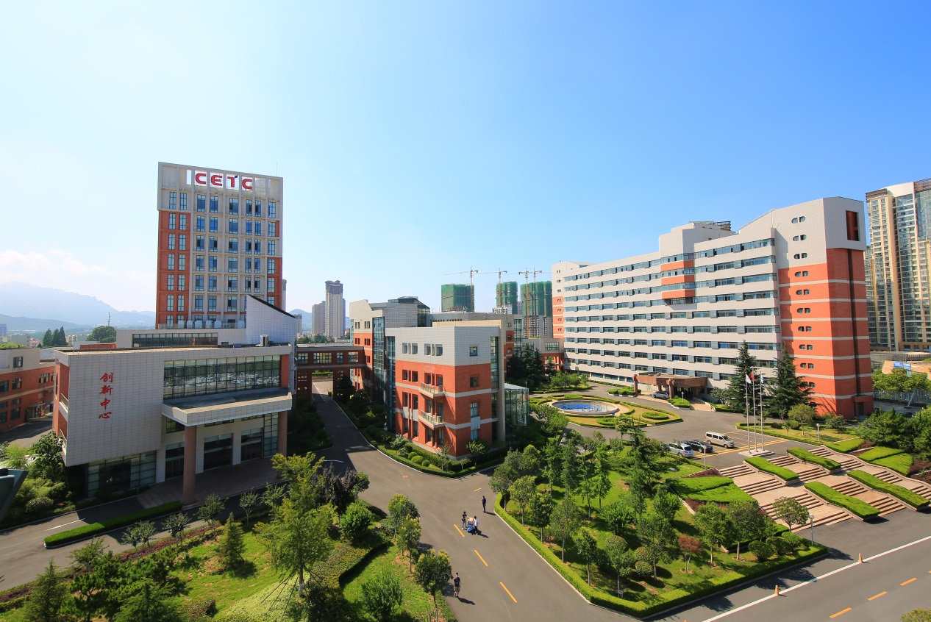

延续五十余年砥砺奋进的光辉传承，电科思仪“仪器强国”使命，不断创造世界领先的电子测试测量技术，打造尽善尽美的产品和服务，奋力开创电子测试测量智能智慧新时代。

**矢志探索 追求卓越**

作为我国电子测试测量技术创新的源泉，电科思仪秉承先进的创新理念，致力于电子测试测量前沿技术探索和研究，在微波/毫米波、光电、通信、基础测量以及自动测试、核心元器件等领域，达到国内领先、国际先进水平，并不断向国际领先跨越。

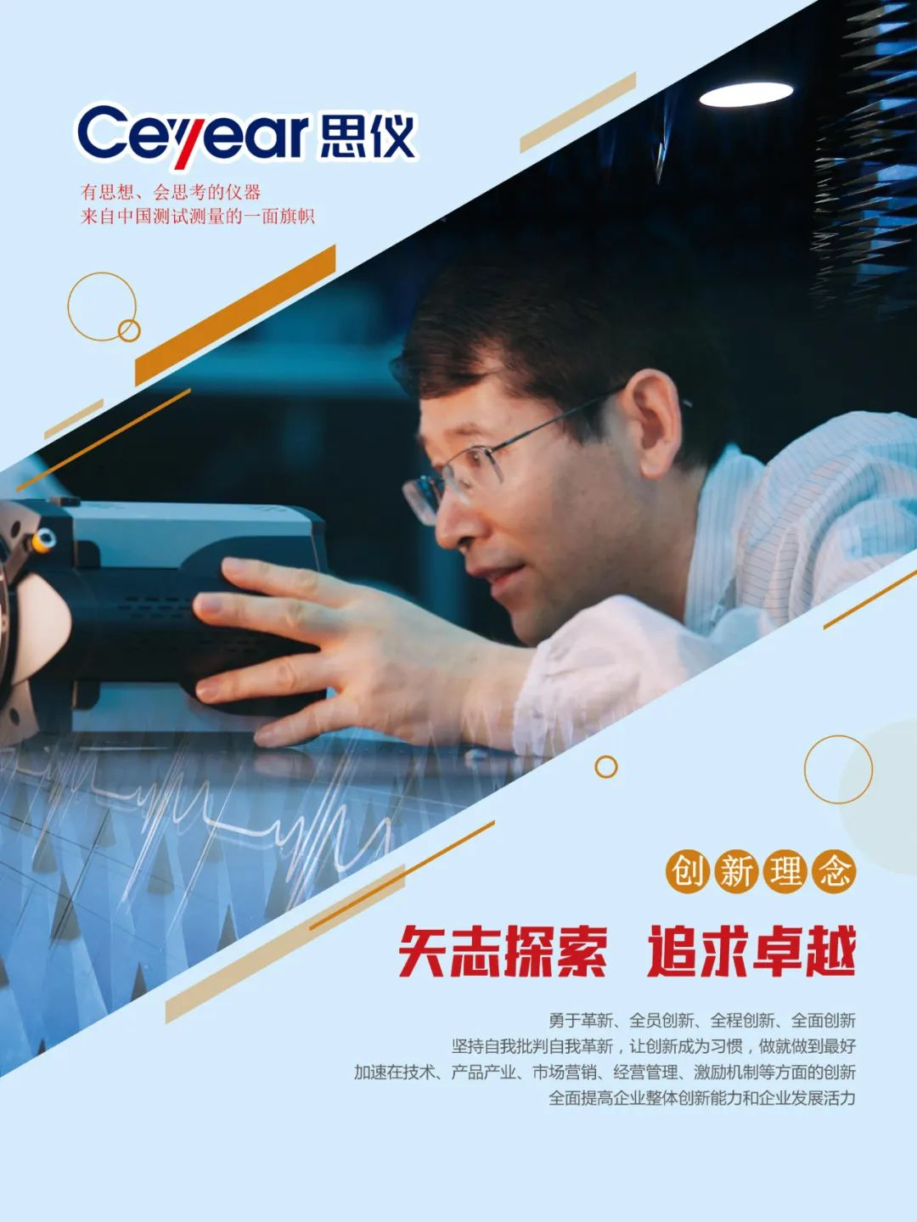专业专注、创新创造。电科思仪不断刷新着我国电子测试测量技术的新高度。复杂信号模拟与分析、矢量网络参数测试、太赫兹测试、量子通信测试、5G通信测试、数字通信测试、光纤传感测试等核心技术不断突破。

**服务客户 创造价值**

作为我国高端电子测试测量技术及产业自主发展的先锋力量，电科思仪从研发、设计、生产，到试验验证，构建了面向市场的产品开发体系和完备的现代企业管理体系。

采用数字化、网络化、智能化、平台化设计和生产，推动技术和产品不断升级换代，形成多元化、系列化产品体系。微波毫米波测量仪器、光电测量仪器、通信测量仪器、基础测量仪器、模块化测量仪器、自动测试系统、微波部件组件等产品，广泛应用于航天、航空、舰船、通信、太赫兹、新能源、科教等领域，并在国家重大工程和重大项目中发挥着重要的测试测量保障作用。

电科思仪以产品研发为核心，以全面服务为业态，面向全球市场不断提供先进的测试测量解决方案，为国家、为社会、为行业、为用户、也为企业和员工自身创造无限价值。

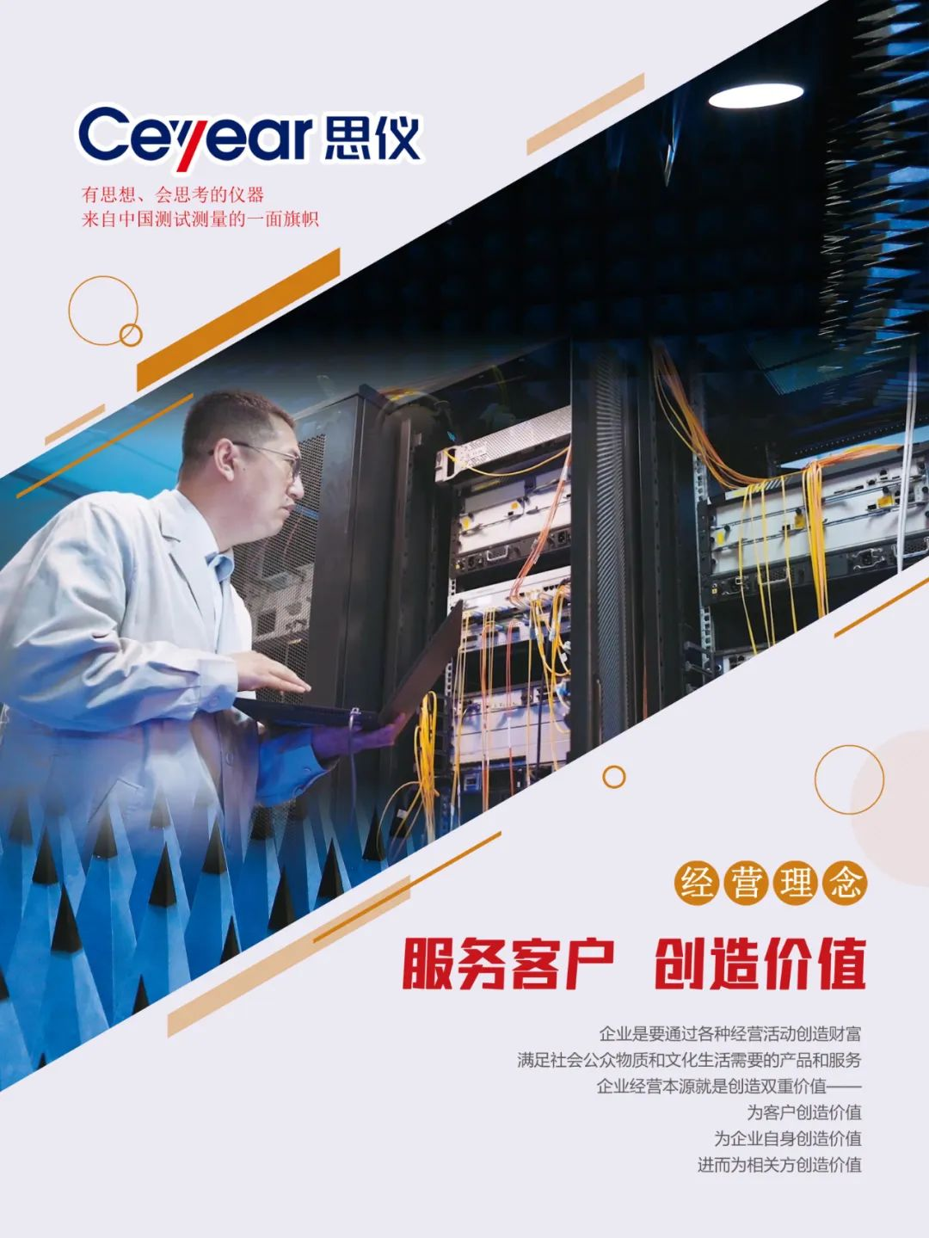

**人尽其才 成就梦想**

作为我国电子测试测量领域“国家队”，电科思仪拥有一支从事电子测试测量技术研究和产品开发、设计、制造的专业技术队伍。

以人为本，创新为魂。电科思仪以广阔的视野和一流的干事创业平台，用人才和技术塑造科学精神、托举行业未来；电科思仪把先进的文化理念和“变思做严”工作要求融入企业血脉，聚力打造企业与员工共同成长的优良环境。

以测试测量之力让创新创造成为无限可能，电科思仪为未来科技赋能、为美好生活添彩。

**厚积薄发 世界一流**

世界风云跌宕，科技日新月异。电科思仪将持续秉承市场与技术“双轮”驱动的发展理念，坚持面向世界科技前沿、面向国民经济主战场、面向国家重大需求、面向人民生命健康，不断突破关键核心技术，持续打造性能卓越的电子测试测量产品，充分发挥仪器仪表作为科学研究 “先行官”、工业生产“倍增器”、国防军事“战斗力”、社会活动“物化法官”的独特作用，努力建设测试测量领域世界一流企业，为支撑科技进步、服务美好生活不断做出新的更大的贡献！

近年来，电科思仪始终坚持创新驱动，充分发挥科技优势，在测试测量领域做强做优、让仪器产品升级换代，实现了一大批测试测量的技术突破和高端测试测量仪器的批量生产，成为国家科技创新的重要支撑力量。

电科思仪将积极发挥高端测量仪器带动作用，全面塑造发展新优势，努力打造测试测量领域世界一流企业，为全面建设社会主义现代化国家作出积极贡献。